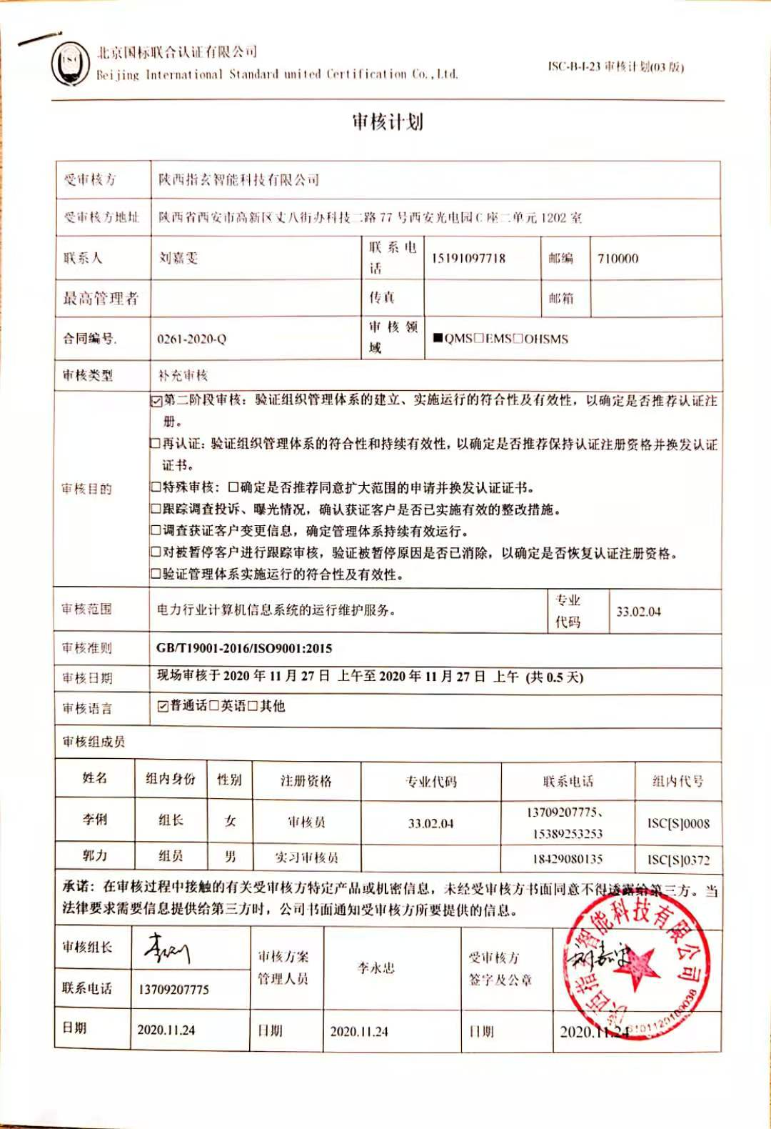**审核计划**

|  |  |  |  |  |  |  |  |  |  |  |  |  |  |  |  |  |  |  |
| --- | --- | --- | --- | --- | --- | --- | --- | --- | --- | --- | --- | --- | --- | --- | --- | --- | --- | --- |
| 受审核方 | | | 陕西指玄智能科技有限公司 | | | | | | | | | | | | | | | |
| 受审核方地址 | | | 陕西省西安市高新区丈八街办科技二路77号西安光电园C座二单元1202室 | | | | | | | | | | | | | | | |
| 联系人 | | | 刘嘉雯 | | | | | 联系电话 | 15191097718 | | | | 邮编 | | | 710000 | | |
| 最高管理者 | | |  | | | | | 传真 |  | | | | 邮箱 | | |  | | |
| **合同编号**. | | | 0261-2020-Q | | | | | **审核领域** | | ■QMS□EMS□OHSMS | | | | | | | | |
| **审核类型** | | | 补充审核 | | | | | | | | | | | | | | | |
| 审核目的 | | | **☑第二阶段审核：验证组织管理体系的建立、实施运行的符合性及有效性，以确定是否推荐认证注册。**  **□再认证：验证组织管理体系的符合性和持续有效性，以确定是否推荐保持认证注册资格并换发认证证书。**  **□特殊审核: □确定是否推荐同意扩大范围的申请并换发认证证书。**  **□跟踪调查投诉、曝光情况，确认获证客户是否已实施有效的整改措施。**  **□调查获证客户变更信息，确定管理体系持续有效运行。**  **□对被暂停客户进行跟踪审核，验证被暂停原因是否已消除，以确定是否恢复认证注册资格。**  **□验证管理体系实施运行的符合性及有效性。** | | | | | | | | | | | | | | | |
| 审核范围 | | | 电力行业计算机信息系统的运行维护服务。 | | | | | | | | | | | 专业  代码 | | | 33.02.04 | |
| 审核准则 | | | **GB/T19001-2016/ISO9001:2015** | | | | | | | | | | | | | | | |
| 审核日期 | | | **现场审核于****2020年11月27日 上午至2020年11月27日 上午 (共0.5天)** | | | | | | | | | | | | | | | |
| 审核语言 | | | ☑**普通话**□**英语**□**其他** | | | | | | | | | | | | | | | |
| 审核组成员 | | | | | | | | | | | | | | | | | | |
| 姓名 | | 组内身份 | | 性别 | | 注册资格 | | 专业代码 | | | | 联系电话 | | | | | | 组内代号 |
| 李俐 | | 组长 | | 女 | | 审核员 | | 33.02.04 | | | | 13709207775、15389253253 | | | | | | ISC[S]0008 |
| 郭力 | | 组员 | | 男 | | 实习审核员 | |  | | | | 18429080135 | | | | | | ISC[S]0372 |
| **承诺: 在审核过程中接触的有关受审核方特定产品或机密信息，未经受审核方书面同意不得透露给第三方。当法律要求需要信息提供给第三方时，公司书面通知受审核方所要提供的信息。** | | | | | | | | | | | | | | | | | | |
| 审核组长 |  | | | | 审核方案  管理人员 | | 李永忠 | | | | 受审核方  签字及公章 | | | |  | | | |
| 联系电话 | 13709207775 | | | |
| 日期 | 2020.11.24 | | | | 日期 | | 2020.11.24 | | | | 日期 | | | | 2020.11.24 | | | |

**现场审核日程安排表**

|  |  |  |  |  |
| --- | --- | --- | --- | --- |
| **审核日程安排** | | | | |
| **日期** | **时间** | **部门** | **审核内容及条款** | **审核人员** |
| **2020年11月27日 上午** | **8:00-8:30** | 全体 | **首次会议** | **AB** |
| **8:30-19:30** | 管理层 | 资质的有效性；结合现场确认审核范围；审核不符合整改情况；与管理层沟通。  Q：4.3、9.2 、9.3 | **AB** |
| **19:30-11:30** | 办公室  （含财务） | 结合现场确认以下内容：人员；收集的法律法规、产品标准，  Q：7.1.2、7.2、7.5 | **AB** |
| 业务部  工程技术部 | 结合现场确认以下内容：基础设施；运行环境；监视和测量资源；生产和服务提供的控制；标识和可追溯性；产品和服务的放行  Q：7.1.3、7.1.4、7.1.5、8.5.1、8.5.2、8.6 | **AB** |
| **11:30-12:00** | 相关人员 | 末次会议 | **AB** |

**注：每次监督审核必审条款：**

1. **Q：4.1、4.2、4.3、4.4、5.2、5.3、6.1、6.2、6.3、8.1、8.2、8.3、8.4、8.5、8.6、8.7、9.1、9.2、9.3、10.2、10.3;**
2. **J:3.2、3.3、3.4、4.2、4.3、5.2、5.3、6.2、6.3、7.2、7.3、7.4、8、9、10、11、12**
3. **E:4.1、4.2、4.3、4.4、5.2、5.3、6.1、6.2、8.1、8.2、9.1、9.2、9.3、10.2、10.3**
4. **S：4.1、4.2、4.3.1、4.3.2、4.3.3、4.4.1、4.4.3、4.4.6、4.4.7、4.5.1、4.5.2、4.5.3、4.5.5、4.6**
5. **除以上必审条款外还需审核：标准/规范/法规的执行情况、上次审核不符合项的验证、认证证书、标志的使用情况、投诉或事故、监督抽查情况、体系变动**